ИСТОРИЧЕСКАЯ СПРАВКА
об объекте культурного наследия

ВЫЯВЛЕННЫЙ ОБЪЕКТ КУЛЬТУРНОГО НАСЛЕДИЯ

«Памятник В. И. Ленину»

п. Ленинский,
ул. Ленина

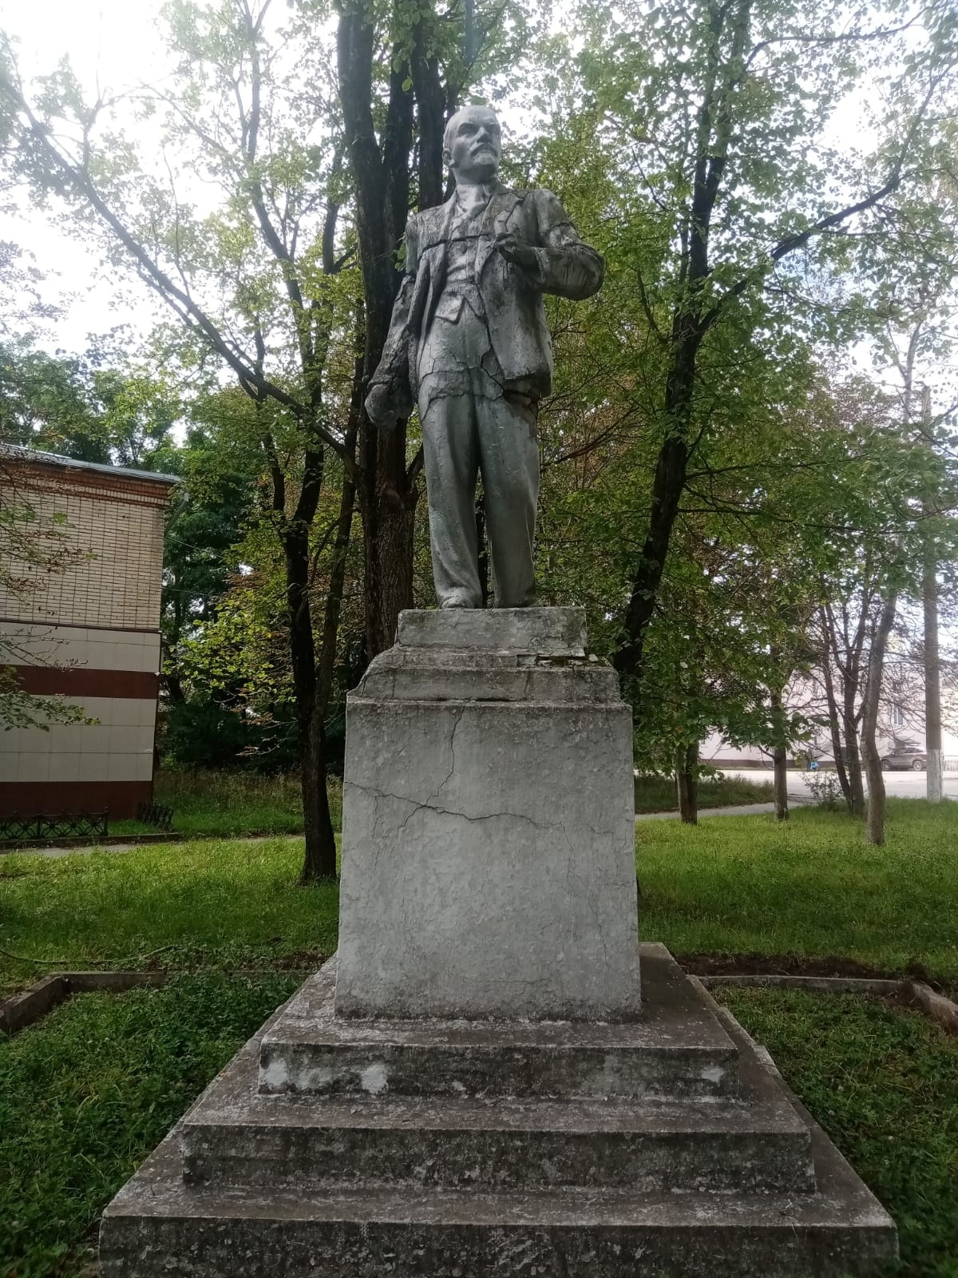 | Правовой акт о постановке на государственную охрану:  Список выявленных ОКН, утвержденный руководителем Госоргана по охране памятников истории и культуры на территории Тульской области от 2003  Местоположение (геолокация):  54.287508, 37.461089  История создания памятника. События, с которыми он связан  Это бетонная копия известной работы советского скульптора Н. И. Шильникова. Высота фигуры – 240 см. Общая высота постамента – 230 см. Монумент был установлен в послевоенное время.

